УПРАВЛЕНИЕ ФЕДЕРАЛЬНОЙ АНТИМОНОПОЛЬНОЙ СЛУЖБЫ
ПО ТЮМЕНСКОЙ ОБЛАСТИ

625048, г. Тюмень, ул. Холодильная, 58а тел. 50-31-55
________ от____________

Тюменским строителям рассказали о новом порядке обжалования действий органов власти и сетевиков, препятствующих в строительстве.

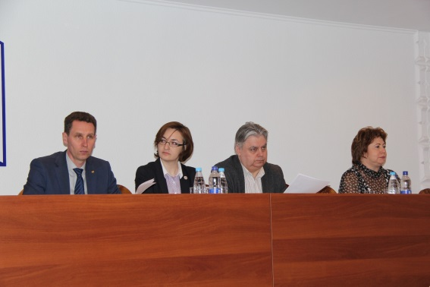 12 апреля 2016 года заместитель руководителя Тюменского УФАС России, Поткина И.В, выступила на очередном общем собрании Союза строителей Тюменской области с докладом об обжаловании в сфере строительства.
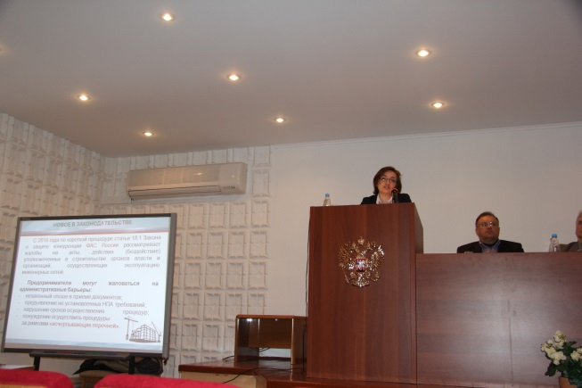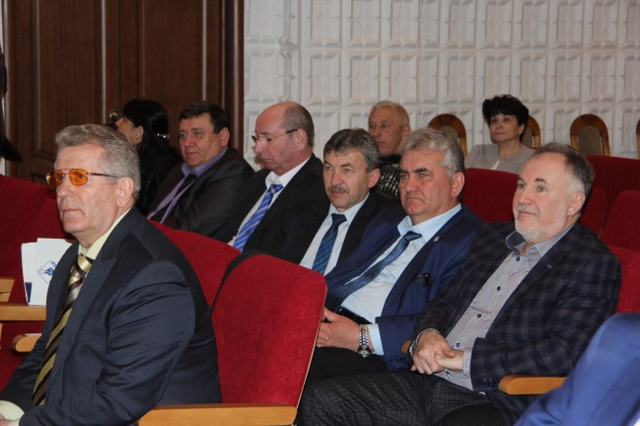
Строителям рассказали о вступивших в 2016 году изменениях в антимонопольное законодательство, предусматривающих возможность предпринимателей жаловаться на определенные административные барьеры, которые возникают в сфере строительства по вине органов власти или организаций, осуществляющих эксплуатацию инженерных сетей. Указанные жалобы должны быть рассмотрены антимонопольным органом в течение 7 дней.

Руководитель Управления И.В. Веретенников

